МИНИСТЕРСТВО НАУКИ И ВЫСШЕГО ОБРАЗОВАНИЯ
РОССИЙСКОЙ ФЕДЕРАЦИИ

ФЕДЕРАЛЬНОЕ ГОСУДАРСТВЕННОЕ БЮДЖЕТНОЕ ОБРАЗОВАТЕЛЬНОЕ
УЧРЕЖДЕНИЕ ВЫСШЕГО ОБРАЗОВАНИЯ
«РОССИЙСКИЙ ГОСУДАРСТВЕННЫЙ
ПЕДАГОГИЧЕСКИЙ УНИВЕРСИТЕТ им. А. И. ГЕРЦЕНА»

институт информационных технологий и технологического образования
кафедра информационных технологий и электронного обучения

Основная профессиональная образовательная программа
Направление подготовки 09.03.01 Информатика и вычислительная техника
Направленность (профиль) «Технологии разработки программного обеспечения»
форма обучения – очная

Лабораторная работа

по дисциплине «Информационные технологии»

Информационные технологии в физике и математике

Обучающегося 1 курса
Гневнова Артема Евгеньевича

_____________________________

Санкт-Петербург
2022

Оглавление

Оглавление 1
1. Информационные технологии в физике 2
1.1. Программы и онлайн сервисы 3
1.1.1. COMSOL Multiphysics 3
1.1.2. LabVIEW 4
1.1.3. Geant4 5
1.1.4. BricsCAD 5
1.1.5. Ansys 6
2. Информационные технологии в математике 8
2.1. Программы и онлайн сервисы 9
2.1.1. MATLAB 9
2.1.2. Mathematica 10
2.1.3. GeoGebra 11
2.1.4. Wolfram Alpha 11
2.1.5. Desmos 12
3.Физические формулы 13
4. Математические формулы 14
5. Формулы преподавателя 15
6. Список источников 16

Информационные технологии в физике

Информационные технологии играют важную роль в физике. В современном обществе использование информационных технологий становится необходимым практически в любой сфере деятельности человека. Так в физика, в силу особенностей самого предмета, представляет собой наиболее благоприятную сферу для применения современных информационных технологий как в исследованиях, так и в обучении. Некоторые из примеров использования информационных технологий в физике включают:
- Моделирование и симуляция: с помощью компьютерных программ можно создавать модели и симуляции физических процессов, что позволяет исследовать их свойства и поведение в различных условиях. Например, с помощью программного обеспечения можно создать модель движения тела под действием силы тяжести и изучить его траекторию в различных условиях, таких как изменение массы тела или угла броска.
- Анализ данных: с помощью программного обеспечения можно обрабатывать и анализировать данные, полученные в экспериментах, что позволяет выявлять закономерности и тенденции. Например, с помощью программ можно анализировать данные, полученные при измерении скорости движения тела и выявлять зависимость скорости от времени.
- Виртуальные лаборатории: с помощью виртуальных лабораторий можно проводить эксперименты и изучать физические явления без необходимости использования реального оборудования. Например, с помощью виртуальной лаборатории можно изучать электрические цепи и проводить эксперименты с различными элементами цепи.
- Онлайн-курсы: с помощью онлайн-курсов можно изучать физику в любое время и в любом месте, используя интерактивные материалы и задания. Например, с помощью онлайн-курсов можно изучать основы механики, электродинамики и других разделов физики
- Совместная работа: с помощью онлайн-инструментов можно совместно работать над проектами и исследованиями, обмениваться информацией и результатами. Например, с помощью онлайн-платформ можно создавать группы для совместной работы над проектами и обмениваться результатами исследований
- Визуализация: с помощью компьютерных программ можно создавать визуализации физических явлений, что позволяет лучше понимать их свойства и взаимодействия. Например, с помощью программ можно создавать визуализации электромагнитных полей и изучать их свойства.
- Разработка новых технологий: информационные технологии играют важную роль в разработке новых технологий в области физики, таких как лазеры, сенсоры и другие устройства. Например, с помощью компьютерного моделирования можно изучать свойства новых материалов и создавать новые устройства на их основе.

Программы и онлайн сервисы

COMSOL Multiphysics

COMSOL Multiphysics — это программный комплекс для анализа, решения задач с использованием конечных элементов и моделирования для различных физических и инженерных приложений, особенно связанных явлений и мультифизики. Программное обеспечение упрощает пользовательские интерфейсы, основанные на обычной физике, и связанные системы уравнений в частных производных (PDE). COMSOL предоставляет IDE и унифицированный рабочий процесс для электрических, механических, жидкостных, акустических и химических приложений. Разработчиком является COMSOL INC., основанная в 1986 году. На рисунке 1 можно увидеть пример работы в программе.
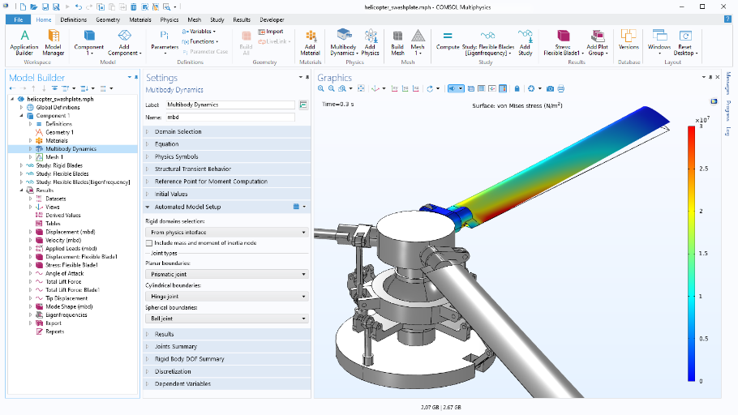
Рисунок 1

LabVIEW

LabVIEW — это программа для автоматизации измерений и управления оборудованием, которая широко используется в физике для создания экспериментальных установок. Она позволяет создавать пользовательские интерфейсы, управлять оборудованием и собирать данные. Разработана в 1986 году американской компанией National instrument. На рисунке 2 показан пример работы с программой.

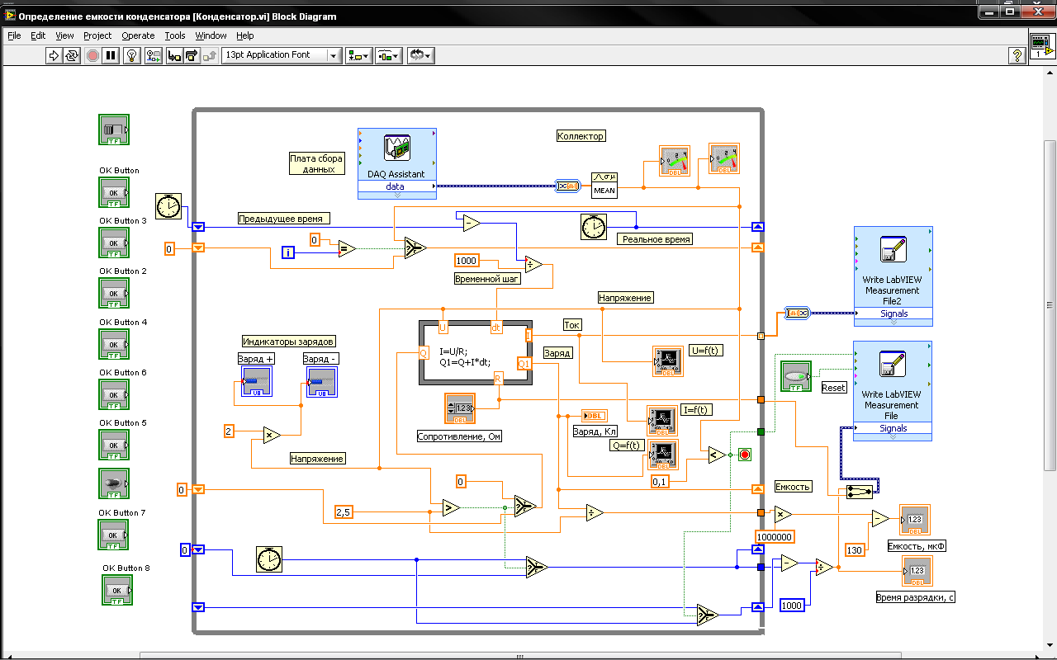
Рисунок 2

Geant4

Geant4 -это программа для моделирования взаимодействия частиц с веществом, которая используется в физике элементарных частиц и ядерной физике. Она позволяет создавать модели взаимодействия частиц с веществом и анализировать их свойства. Разработана группой Geant4 Collaboration (CERN и другие институты) на объектно-ориентированном языке программирования C++. Первые релизы вышли в 1998 году. На рисунке 3 показана работа в программе.
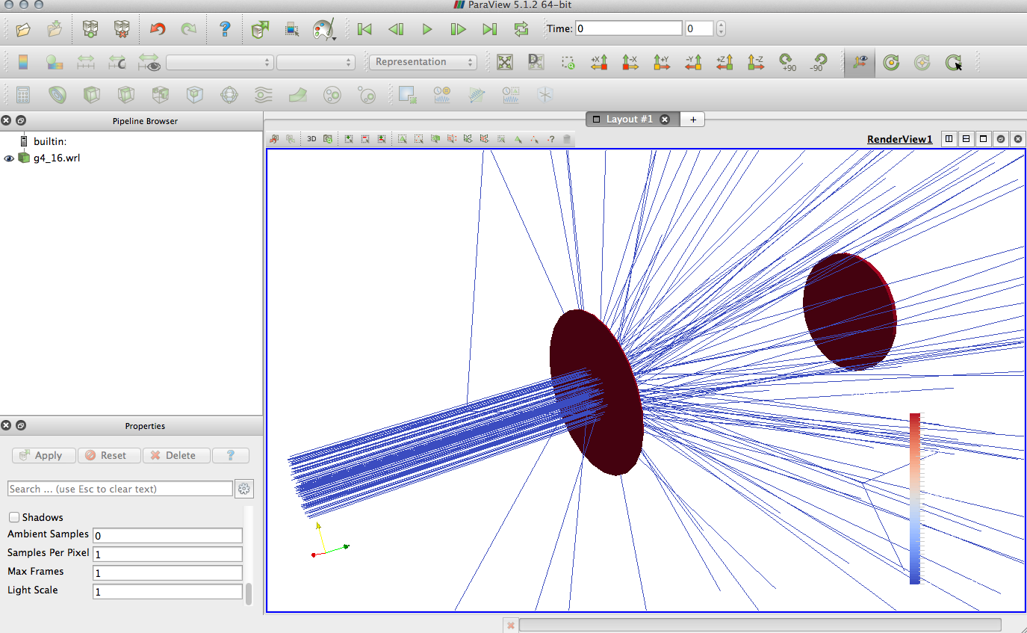
Рисунок 3

BricsCAD

BricsCAD — это программное обеспечение для 2D и 3D проектирования, которое может использоваться в различных областях, включая физику. Оно предоставляет широкий набор инструментов для создания и редактирования чертежей, моделей и сборок. Разрабатывается бельгийской компанией Bricsys с 2002 года.
BricsCAD позволяет создавать 2D и 3D модели, а также проводить анализ их свойств и поведения. Оно поддерживает множество форматов файлов, включая DWG, DXF, DWF и другие, что позволяет работать с различными типами данных. Также предоставляет возможность создавать пользовательские приложения и расширения, что позволяет адаптировать программу под конкретные нужды пользователя. Оно также поддерживает работу с облачными сервисами, что позволяет сохранять и обмениваться данными в режиме реального времени.
BricsCAD может использоваться в различных областях физики, включая механику, электродинамику, оптику и другие. Оно позволяет создавать модели и симуляции физических процессов, а также проводить анализ их свойств и поведения. На рисунке 4 показан яркий пример возможностей программы.
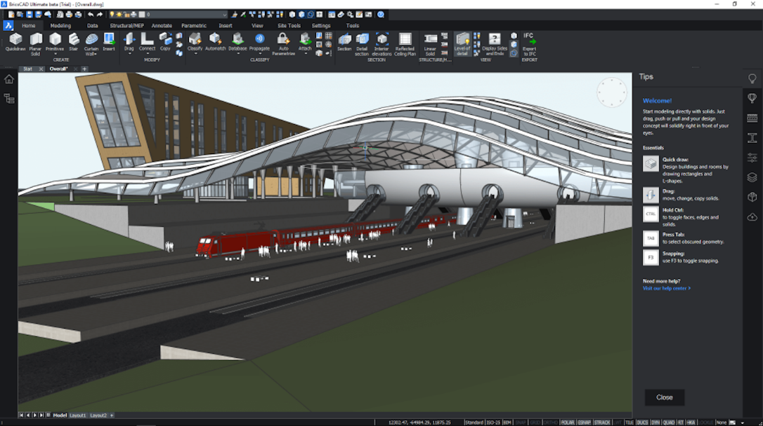
Рисунок 4

Ansys

Ansys — это программное обеспечение для моделирования и симуляции физических процессов, которое широко используется в различных областях физики, включая механику, электродинамику, оптику и другие. Оно позволяет создавать модели и симуляции физических процессов, а также проводить анализ их свойств и поведения. Была разработана в 1970 году компанией ANSYS, Inc.
Ansys предоставляет широкий набор инструментов для создания и редактирования моделей, а также проведения анализа их свойств и поведения. Оно позволяет создавать 2D и 3D модели, а также проводить анализ напряжений, деформаций, теплопередачи и других физических параметров.
Ansys также предоставляет возможность создавать пользовательские приложения и расширения, чтgо позволяет адаптировать программу под конкретные нужды пользователя. Оно также поддерживает работу с облачными сервисами, что позволяет сохранять и обмениваться данными в режиме реального времени. На рисунке 5 показаны её возможности.

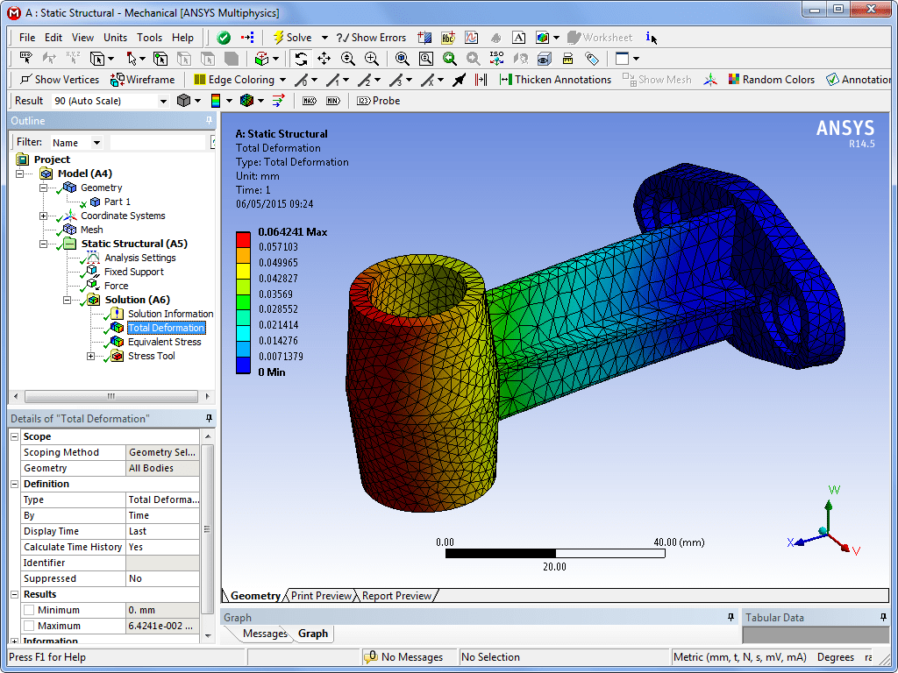
Рисунок 5

Информационные технологии в математике

Информационные технологии играют важную роль в математике, как в обучении, так и в исследованиях. Некоторые из способов использования информационных технологий в математике включают:
- Компьютерные программы для численных вычислений: такие программы, как MATLAB, Mathematica, Octave и другие, позволяют проводить численные вычисления, решать уравнения и создавать модели. Они используются в различных областях математики, включая алгебру, геометрию, анализ и другие. Эти программы позволяют ускорить процесс решения задач и получить более точные результаты.
- Графические программы: такие программы, как GeoGebra, Desmos и другие, позволяют создавать графики и визуализации математических объектов и функций. Они используются в обучении математике, чтобы помочь учащимся лучше понимать математические концепции и свойства. Эти программы также используются в исследованиях, чтобы создавать визуализации математических объектов и функций.
- Онлайн-курсы и учебники: такие платформы, как Khan Academy, Coursera и другие, предоставляют онлайн-курсы и учебники по математике. Они позволяют учащимся изучать математику в любое время и в любом месте. Эти платформы также предоставляют возможность получить сертификаты и дипломы, что может помочь учащимся получить работу в сфере математики.
- Системы компьютерной алгебры: такие системы, как Maple, Mathematica, Sage и другие, позволяют проводить символьные вычисления, решать уравнения и создавать модели. Они используются в различных областях математики, включая алгебру, геометрию, анализ и другие. Эти системы позволяют ускорить процесс решения задач и получить более точные результаты.
- Интерактивные задачи и тесты: такие платформы, как Kahoot, Quizlet и другие, предоставляют интерактивные задачи и тесты по математике. Они позволяют проверять знания и навыки учащихся в режиме реального времени. Эти платформы также помогают учащимся лучше понимать математические концепции и свойства, а также повышают их мотивацию и интерес к предмету.
- Компьютерное моделирование: такие программы, как MATLAB, Mathematica, Maple и другие, позволяют создавать модели математических объектов и функций, а также проводить анализ их свойств и поведения. Они используются в исследованиях, чтобы получать новые знания и открывать новые математические закономерности. Эти программы также используются в инженерных расчетах, проектировании и оптимизации различных устройств и систем.

Программы и онлайн сервисы

2.1.1. MATLAB

MATLAB — это программа для численных вычислений, которая используется в различных областях наук, включая математику, физику, инженерию и другие. Она позволяет проводить численные вычисления, решать уравнения и создавать модели. MATLAB также предоставляет возможность создавать пользовательские приложения и расширения, что позволяет адаптировать программу под конкретные нужды пользователя. Разработчиками являются The MathWorks и Клив Б. Молер .Пример работы в MATLAB изображён на рисунке 6.
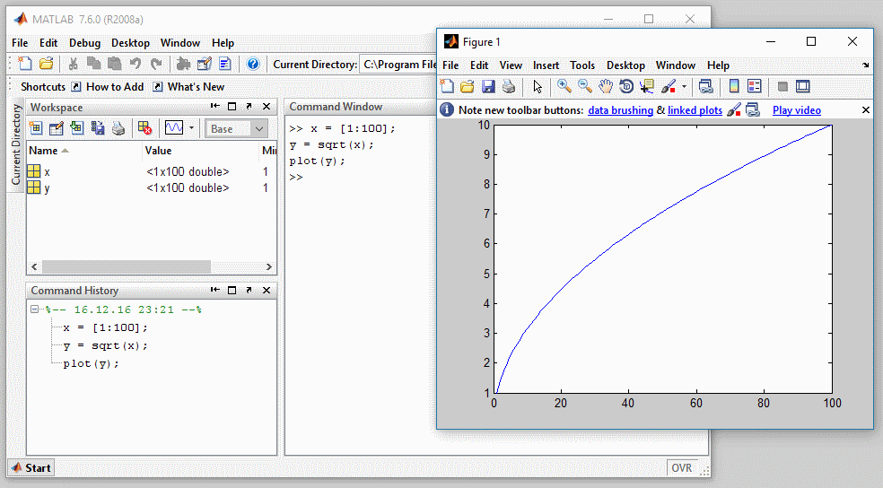
Рисунок 6

2.1.2. Mathematica

Mathematica - это система компьютерной алгебры, которая используется для символьных вычислений, решения уравнений и создания моделей. Она позволяет проводить анализ математических объектов и функций, а также создавать графики и визуализации. Mathematica также предоставляет возможность создавать пользовательские приложения и расширения. Разработана в 1988 году Стивеном Вольфрамом, дальнейшим развитием системы занята основанная им совместно с Теодором Греем компания Wolfram Research. На рисунке 7 изображён пример работы в программе
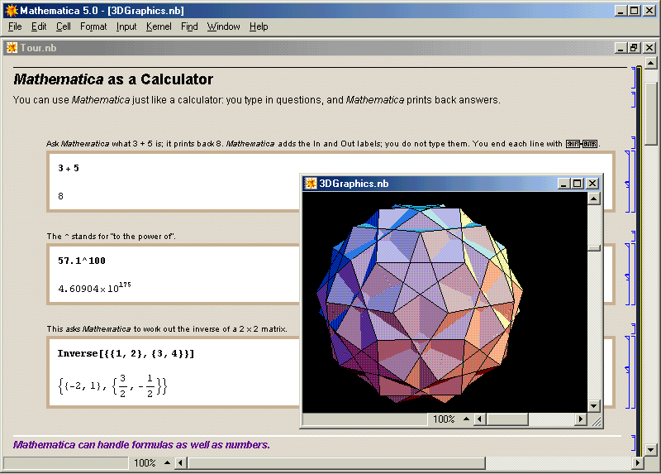
Рисунок 7

2.1.3. GeoGebra

GeoGebra - это графическая программа, которая используется для создания графиков и визуализаций математических объектов и функций. Она позволяет проводить анализ математических объектов и функций, а также создавать интерактивные задачи и тесты. GeoGebra также предоставляет возможность создавать пользовательские приложения и расширения. Была выпущена в 2001 году под началом Маркуса Хохенвартера На рисунке 8 приведён пример использования программы.

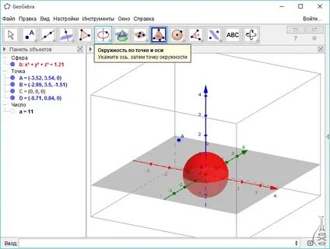
Рисунок 8

2.1.4. Wolfram Alpha

Wolfram Alpha - это онлайн-сервис, который предоставляет ответы на математические вопросы и решения уравнений. Он использует систему компьютерной алгебры, чтобы решать математические задачи и предоставлять ответы на вопросы. Запущена 15 мая 2009 года Стивеном Вольфрамом. Возможный результат работы в Wolfram Alpha показан на рисунке 9.
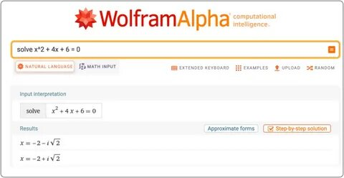
Рисунок 9

2.1.5. Desmos

Desmos - это графическая программа, которая используется для создания графиков и визуализаций математических объектов и функций. Она позволяет проводить анализ математических объектов и функций, а также создавать интерактивные задачи и тесты. Desmos также предоставляет возможность создавать пользовательские приложения и расширения. Впервые запущена в 2011 году компанией Desmos, Inc. На рисунке 10 изображён пример использования программы.

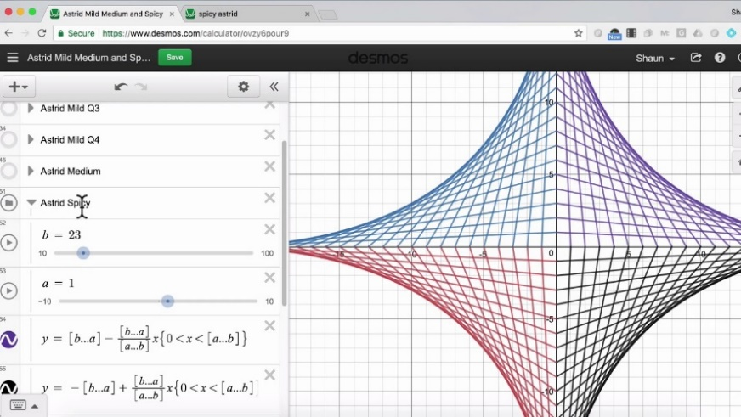
Рисунок 10

3.Физические формулы

Физические формулы представленны в таблице №1.

Таблица 1. Физические формулы
№ | Формула
1 | $$F = ma$$
2 | $$Fa = pgV$$
3 | $$Fк = -k∆x$$
4 | $$I=\frac{U}{R}$$
5 | $$Fт=μN$$
6 | $$U = \frac{3}{2}vRT$$
7 | $$Q=cm∆t$$
8 | $$p=\frac{F}{S}$$
9 | $$V=V_{0±}at$$
10 | $$V=V_{0±}gt$$

4. Математические формулы

Математические формулы представлены в таблице №2.

Таблица 2. Математические формулы
№ | Формула
1 | $${(a+b)}^{2}=a^{2}+2ab+b^{2}$$
2 | $${(a-b)}^{2}=a^{2}-2ab+b^{2}$$
3 | $$a^{2}-b^{2}=(a-b)(a+b)$$
4 | $$D=b^{2}-4ac$$
5 | $$x=\frac{-b±\sqrt{D}}{2a}$$
6 | $$x1 +x2=-\frac{b}{a}$$
7 | $$a_{n}=a_{1}+d(n-1)$$
8 | $$a_{k}=\frac{a_{k-1}+a_{k+1}}{2}$$
9 | $$S_{n}=\frac{a_{1}+a_{n}}{2}n$$
10 | $$b_{n}=b_{1}q^{n-1}$$

5. Формулы преподавателя

- $f(x,a)≈±\frac{1}{\sqrt{π}}\sum_{i=1}^{∞}{\sum_{k=1}^{i}{a_{k}^{i}(\frac{\left|x_{i}-x_{k}\right|}{\left(k+1\right)!})}}$
- $r= \frac{\frac{1}{N-1}\sum_{i= 1}^{N-1}{\left(ξ_{i}-m\right)\left(ξ_{i+1}-m\right)}}{\frac{1}{N}{\sum_{i=1}^{N}{\left(ξ_{i}-m\right)}}^{2}}≈0$
- $\frac{z}{z_{c}}= \left\{\begin{aligned}-\left(3\sqrt{\frac{F_{JKR}}{P_{c}}+1}-1\right){\left[\frac{1}{9}\left(\sqrt{\frac{F_{JKR}}{P_{c}}+1}+1\right)\right]}^{\frac{1}{3}}, \frac{z}{z_{c}}≤{-3}^{-\frac{2}{3}}; \\ \left(3\sqrt{\frac{F_{JKR}}{P_{c}}+1}+1\right){\left[\frac{1}{9}\left(1-\sqrt{\frac{F_{JKR}}{P_{c}}+1}\right)\right]}^{\frac{1}{3}}, 3^{-2/3}≤\frac{z}{z_{c}}≤1;\end{aligned}\right.$

- $W=\frac{{ψ^{'}}^{2}ab}{2μ_{0}}\left[μ^{2}+\sum_{m,n}{(\frac{a_{mn}^{2}}{4}\left(\frac{m^{2}π^{2}}{a^{2}}+\frac{n^{2}π^{2}}{b^{2}}+μ^{2}\right)+\frac{8a_{mn}μ^{2}}{π^{2}mn})}\right]$

- $\left\{\begin{aligned}\left(\frac{1}{R_{4}}+\frac{1}{R_{3}}\right)φ_{1}-\frac{1}{R_{4}}φ_{2}-\frac{1}{R_{3}}φ_{3}=0 \\ -\frac{1}{R_{4}}φ_{1}+\left(\frac{1}{R_{4}}+\frac{1}{R_{5}}+\frac{1}{R_{6}}\right)φ_{2}-\frac{1}{R_{5}}φ_{3}=\frac{E_{5}}{R_{5}}+J_{k1} \\ -\frac{1}{R_{3}}φ_{1}-\frac{1}{R_{5}}φ_{2}+\left(\frac{1}{R_{3}}+\frac{1}{R_{2}}+\frac{1}{R_{5}}\right)φ_{3}=\frac{E_{2}}{R_{2}}-\frac{E_{5}}{R_{5}}\end{aligned}\right.$

Список источников

- wikipedia.org: сайт. - 2022. - URL: https://ru.wikipedia.org/wiki/Информационные_технологии (дата обращения 04.12.2022).
- infobraz.ru: сайт. - 2015. - URL: https://www.infobraz.ru/library/physics/primenenie-informatsionnykh-tekhnologij-v-prepodavanii-fiziki (дата обращения 04.12.2022).
- videouroki.net: сайт: сайт. - 2022. - URL: https://videouroki.net/razrabotki/informatsionnye-tekhnologii-v-obuchenii-matematike.html (дата обращения 04.12.2022).
- wikipedia.org: сайт. - 2022. - URL: https://ru.wikipedia.org/wiki/Desmos_(калькулятор) (дата обращения 07.04.2023).
- wikipedia.org: сайт. - 2022. - URL: h https://ru.wikipedia.org/wiki/WolframAlpha (дата обращения 07.04.2023).
- wikipedia.org: сайт. - 2022. - URL: https://ru.wikipedia.org/wiki/GeoGebra (дата обращения 07.04.2023).
- wikipedia.org: сайт. - 2022. - URL: https://ru.wikipedia.org/wiki/Mathematica (дата обращения 07.04.2023).
- wikipedia.org: сайт. - 2023. - URL: https://ru.wikipedia.org/wiki/MATLAB (дата обращения 07.04.2023).
- wikipedia.org: сайт. - 2023. - URL: https://ru.wikipedia.org/wiki/ANSYS (дата обращения 07.04.2023).
- wikipedia.org: сайт. - 2022. - URL: https://ru.wikipedia.org/wiki/BricsCAD (дата обращения 07.04.2023).
- wikipedia.org: сайт. - 2022. - URL: https://ru.wikipedia.org/wiki/Geant4 (дата обращения 07.04.2023).
- wikipedia.org: сайт. - 2022. - URL: https://ru.wikipedia.org/wiki/LabVIEW (дата обращения 07.04.2023).
- wikipedia.org: сайт. - 2022. - URL: https://en.wikipedia.org/wiki/COMSOL_Multiphysics (дата обращения 07.04.2023).
- educon.by: сайт. - 2023. - URL: https://educon.by/index.php/formuly/formmat (дата обращения 10.04.2023).
- educon.by: сайт. - 2023. - URL: https://educon.by/index.php/formuly/formfiz (дата обращения 10.04.2023).

